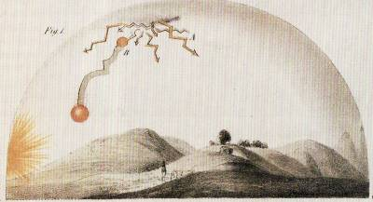

266. OBLJETNICA
HRAŠĆINSKOG METEORITA
26.5.1751. – 26. 5. 2017.

Program u kuriji u Hrašćini u subotu 26.5.2018. u 16.30 sati

SJEĆANJE NA PAD HRAŠĆINSKOG METEORITA
Program uz 22. godinu održavanja

SPOMEN NA ZAGORSKO DJETINJSTVO SLIKARA MAKSIMILIJANA VANKE
(1889.-1963.)

Redatelj Branko Ivanda govori o slikaru Maksimilijanu Vanki
u povodu novog filma Opsesija Vanka

Glazbena dobrodošlica: Ženski vokalni sastav KUD Stubica
Fragment iz pripovijetke Fačuk Spomenke Štimec čita glumac Lujo Kunčević

Popratni sadržaji:
Stalni izložbeni postav dokumenata
o junacima iz knjige Sve za ljubav D. Jacobsona u podrumu kurije

Pokrovitelji:
Krapinsko-zagorska županija
Općina Hrašćina
Organizatori:
Hrvatski savez za esperanto, Zagreb i Esperantsko društvo „Trixini“, Hrašćina
091 4617550; 01 4617550
www.esperanto.hr, tel. u kuriji 049 459766

